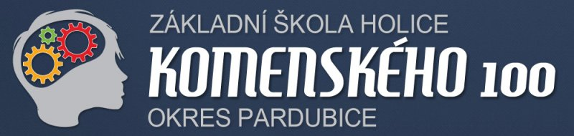
ZÁKLADNÍ ŠKOLA HOLICE
Komenského 100, okres Pardubice
www.zskomholice.cz

Adresa: Komenského 100, 534 01 Holice
Telefon: 466682135 – ředitelství
E-mail: zskom@holice.cz
Datová schránka: 334mbkr IČO: 48159786

Čestné prohlášení

Čestně prohlašuji, že mé dítě …………………………………, nar. …………………..,

žák třídy…………………

Označte možnost

Prodělalo laboratorně potvrzené onemocnění COVID-19, uplynula u ní doba izolace podle platného mimořádného opatření Ministerstva zdravotnictví a od prvního pozitivního POC antigenního testu na přítomnost antigenu viru SARS-CoV-2 nebo RT-PCR testu na přítomnost viru SARS-CoV-2 neuplynulo více než 180 dní.

Datum pozitivního testu na COVID-19 RT-PCR ………………………

Má vystavený certifikát Ministerstva zdravotnictví ČR o provedeném očkování proti onemocnění COVID-19, a od aplikace druhé dávky očkovací látky v případě dvoudávkového schématu podle souhrnu údajů o léčivém přípravku (dále jen „SPC“) uplynulo nejméně 14 dní, nebo od aplikace první dávky očkovací látky v případě jednodávkového schématu podle SPC uplynulo nejméně 14 dnů.

Datum: ………………… Podpis zákonného zástupce: ……………………………

